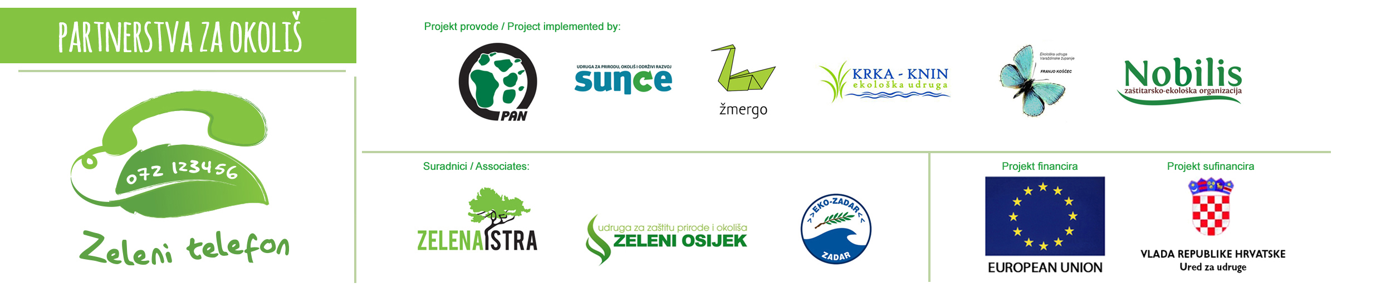

58 prijava građana na Zeleni telefon Šibensko-kninske županije

Od 1.1.2016. do 30.6.2016. na Zeleni telefon udruge „Krka bilo je 58 prijava (telefonski poziv, e-mail i osobne prijave) za 19 slučajeva. Najzastupljenija kategorija je „Razno“. Najviše se prijava odnosi na slučaj „MORH“ izvođenja vojnih vježbi na planini Dinari te na slučaj „Olupine“, stara neregistrirana vozila ostavljena na javnim površinama. Slučajeve prijavljuju nešto malo više muškarci od žena. Ljudi uglavnom žele ostati anonimni. Suradnju s nadležnim službama ocijenili bi s ocjenom 4 na skali od 1 do 5. Napominjemo da je u prethodnom izvještajnom razdoblju poboljšana suradnja s Gradom Kninom vezano za zajedničko rješavanje slučajeva, posebno s komunalnim redarstvom.

Slučajevi koje bi istaknuli:

Vojne vježbi na planini Dinari:

U zadnje vrijeme učestalo se izvode vojne vježbe i izvan ograđenog prostora. Osim buke koju stvaraju eksplozije također je zatvorena cesta prema Dinari pa osobe i automobili ne mogu proći dok se vježba ne završi. Uglavnom se traži bolje informiranje o vremenu izvođenja vježbi ali i bolji monitoring stanja u okolišu.
Neregistrirani automobili na javnim površinama:

U Kninu i okolici ljudi ostavljaju stara neregistrirana vozila na javnim površinama. U izvještajnom razdoblju imali smo prijave za 10 takvih vozila. Obavijestili smo komunalno redarstvo Grada Knina. Nakon što smo slučaj promovirali na našemu facebook profilu, građani su počeli više prijavljivati napuštena vozila u Kninu i okolici, a komunalno redarstvo je krenulo s akcijom pisanih opomena te su pojedine olupine već uklonjene od strane vlasnika.

«Sadržaj ovog teksta isključiva je odgovornost Ekološke udruge „Krka“ Knin i ni na koji se način ne može smatrati da odražava gledišta Europske unije i Ureda Vlade Republike Hrvatske za udruge.»

